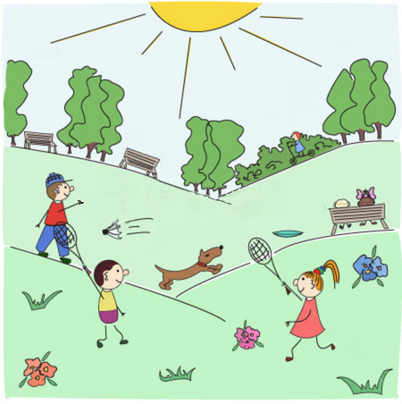
SKP Kometa Badminton Brno a www.badec.cz zvou děti na:

Dvoudenní prázdninový badmintonový camp

pro děti ve věku 6 – 13 let
(v případě zájmu lze po domluvě přihlásit i děti jiných věkových kategorií)

KDY: středa 11.8.2010 - čtvrtek 12.8.2010 vždy 08.00 – 17.00 hod.
(po domluvě lze děti přivést i dříve, dle Vaší potřeby, snídaně je od 7:30) Děti ráno převezme vedoucí kempu a rodiče si je v 17:00 hodin zase odvedou, stejný časový program i druhý den.

KDE: Brno, Řečkovice - Sportovní hala Komety Brno v areálu v bývalých kasárnách na ul. Terezy Novákové se třemi kurty a venkovní sportovní areál s fotbalovým hřištěm.

CENA: 999,- Kč

MAX. POČET ÚČASTNÍKŮ: 24 dětí – úroveň od úplných začátečníků až po pokročilé
(děti budou rozděleny do dvou skupin, kdy jedna bude na kurtech a pro druhou je připraven animační program)

V CENĚ:
- výuka badmintonu na třech kvalitních kurtech v hale pro začátečníky i pokročilé od akreditovaných instruktorů
- animační program pro děti formou her – zajišťují zkušení táboroví vedoucí
- možnost zajištění snídaně (doplatek 50 Kč) - dítě bude předáno již v 7:30 hod
- dopolední svačina
- oběd
- odpolední svačina
- pitný režim po celý den
- v polední pauze ukázka práce policejních psů a policejní techniky
- drobné ceny pro vítěze her na kurtu i mimo něj
- pro ty, co nevlastní tak jsou k dispozici badmintonové rakety k zapůjčení
- badmintonové míčky
- zajištěn odborný zdravotní dozor
PROGRAM CAMPU:
- seznámení s badmintonem
- opakování a osvojení nových poznatků v badmintonu
- zásady uderové techniky - držení raket, forhend, bekhend, pangrip, rychlá změna držení
- technika badmintonových úderů - údery u sítě, drajv, drop, lob, klír, smeč
- správné zahajéní výměny - podání, příjem
- technika pohybu po kurtu - základní postavení, pohyb k síti a zpět, pohyb k postranním čárám a zpět, pohyb k zadní čáře a zpět
- v době mimo kurt badmintonová teoretická část, různé hry zlepšující postřeh, rychlost, vnímavost, soustředěnost, obratnost
- kolektivní seznamovací hry, chování na kurtu, úcta k soupeři
- další i mimobadmintonové hry – míčové, petanque, létající talíře – k dispozici je fotbalové hřiště pro venkovní sportovní aktivity

CO S SEBOU: - sportovní oblečení do haly i ven (2 náhradní trička)
- sportovní obuv sálová a venkovní
- badmintonovou raketu

Trenéři a instruktoři:

Mgr. Martina Bernarciková, – trenérka dětí s dlouholetou praxí, hráčka oddílu Sokol Brno Jehnice, trenérka kempů badmintonové školy

Mgr. Marek Matula – trenér s dlouholetou hráčskou praxí, hráč oddílu Sokol Jehnice, trenér řady jehnických kempů.

Martin „Máca“ Svoboda + Milan „Žížala“ Havlíček – animátoři zajišťující mimobadmintonovou činnost – dlouholetí táboroví vedoucí, hráčí oddílu Kometa Brno a baviči nejvyšší kategorie ☺

PŘIHLÁŠKA: prosím zašlete na email: macasv@seznam.cz, a obratem Vám rezervujeme místo na dětském kempu a zašleme k vyplnění formulář.

BLIŽŠÍ INFO:

Martin Svoboda – 777 008 698, macasv@seznam.cz, www.badec.cz/deti-kemp

